

**UNIVERSIDAD NACIONAL AUTÓNOMA DE MÉXICO**

**FACULTAD DE INGENIERÍA**

**Identificación de actividades físicas empleando sensores de movimiento y aprendizaje automático**

**TESIS**

Que para obtener el título de

**Ingeniero Mecatrónico**

**P R E S E N T A**

José Ángel Olmedo Guevara

**DIRECTOR(A) DE TESIS**

Dr. Iván Vladimir Meza Ruiz



**Ciudad Universitaria, Cd. Mx., 2024**

**Tabla de contenido**

**Introducción**…………………………………………………………….

**Capítulo 1.** Reconocimiento de la actividad humana

* 1. Técnicas actuales

1.1.1 Aproximación basada en sensores

1.1.2 Aproximación sin sensores

1.1.3 Aproximación híbrida

* 1. Sensores más utilizados

1.2.1 Sensores invasivos

* 1. Series de tiempo en aprendizaje automático
  2. Detección de actividad

**Capítulo 2.** Aprendizaje automático para la detección de actividades humanas

* 1. Descripción de método de aprendizaje automático
  2. Arquitectura de solución propuesta (LSTM)
  3. Descripción de los datos HuGaDB v2

**Capítulo 3.** Experimentación y resultados

**Conclusiones**……………………………………………………………..

**Referencias consultadas**…………………………………………………

**Anexos**

Anexo 1. Acelerómetro pie derecho eje x, y, z………….

Anexo 2. Giroscopio pie derecho eje x, y, z……………………………

Anexo 3. Acelerómetro espinilla derecha eje x, y, z……………………

Giroscopio espinilla derecha eje x, y, z……………………

Acelerómetro muslo derecho eje x, y, z………………

Giroscopio muslo derecho eje x, y, z……………….

Acelerómetro pie izquierdo eje x, y, z…………….

Giroscopio pie izquierdo eje x, y, z……………..

Acelerómetro espinilla izquierda eje x, y, z…………….

Giroscopio espinilla izquierda eje x, y, z……………….

Acelerómetro muslo izquierdo eje x, y, z………………..

Giroscopio muslo izquierdo eje x, y, z……………….

Sensor de electromiografía muslo izquierdo y muslo derecho…………..

**Introducción**

**Investigación documental Colocar lo que voy a abordar en la tesis, introducir al lector de lo que va a tratar de la tesis, sensores, LSTM.**

**Hablar del marco teórico muy breve de HAR de 2 parrafos**

Bajo este contexto, la presente investigación tiene como objetivo general, elaborar una herramienta basada en aprendizaje automático para determinar la actividad física de una persona a través del uso de sensores inerciales y de electromiografía.

Y como ojetivos específicos:

* Caracterizar la base de datos de la actividad física (HuGa Database)
* Implementar una red neuronal recurrente, RNN (Recurrent Neural Network) de tipo memoria larga a corto plazo, LSTM (Long Short Term Memory) para el procesamiento de los datos.
* Evaluar la efectividad del modelo implementado.

Para poder cumplir con los objetivos se desarrollaron varias etapas, que consistieron en lo siguiente:

1. Investigación documental en diferentes recursos electrónicos (IEEE, Semantic Scholar, Repositorios GitHub) para recuperar artículos especializados sobre la temática del reconocimiento de la actividad humana para comprender los avances dentro de esta área de investigación.
2. Selección de una base de datos para realizar un modelo de reconocimiento

**Hablar de marco referencial de lo que hice y trato de tesis**

1.1 Objetivo general: Elaborar una herramienta basada en aprendizaje automático para determinar la actividad física de una persona a través del uso de sensores inerciales y de electromiografía.

Objetivos específicos:

* Caracterizar la base de datos de la actividad física (HuGa Database)
* Implementar una red neuronal recurrente, RNN (Recurrent Neural Network) de tipo memoria larga a corto plazo, LSTM (Long Short Term Memory) para el procesamiento de los datos.
* Evaluar la efectividad del modelo implementado.

Motivación: Porque es importante, difícil, cual es el problema que estoy intentando resolver, aplicaciones

* 1. **Objetivo general y específicos**
  2. **Motivación**
  3. **Estructura de la tesis**

**Capítulo 1.** Reconocimiento de la actividad humana

El reconocimiento de la actividad humana (Human Activity Recognition) por sus siglas en inglés HAR, es una disciplina que parte de la ciencia e ingeniería en computación cuyo principal objetivo es crear sistemas, modelos o técnicas capaces de clasificar y reconocer automáticamente acciones empleando sensores de movimiento. De acuerdo con Daga, Y., & Meena, S. (2022), HAR tiene aplicaciones en la medicina (monitoreo, recuperación, diagnóstico), vigilancia y la realidad aumentada.

Se ha aplicado para monitorear la actividad física en los lugares de trabajo (Spinsante et al., 2016), estimar el comportamiento de personas perdidas en áreas concurridas (Balfas et al., 2018) y prevenir complicaciones cardíacas en pacientes diabéticos (Rodríguez Rodríguez, s.f.).

Los avances recientes incluyen el desarrollo de sensores de actividad virtuales robustos que pueden adaptarse a diferentes configuraciones y ubicaciones de dispositivos (Jeyakumar et al., 2019). A pesar de los avances, persisten desafíos en materia de consumo de energía, intrusión y flexibilidad (Lara y Labrador, 2013).

En HAR, se utilizan principalmente sensores portátiles y técnicas de aprendizaje automático, estudios recientes han explorado diversos enfoques, añadiendo métodos de clasificación supervisados ​​y no supervisados ​​(Attal et al., 2015).

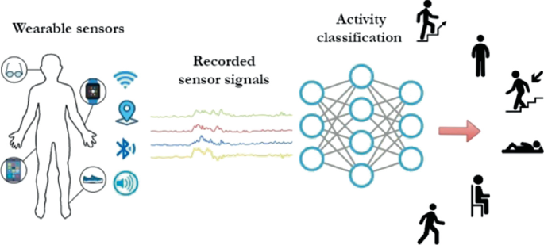

Figura 1: Explicación gráfica de HAR. Fuente: Maurya, A., Yadav, R.K., Kumar, M., Saumya (2021). Comparative Study of Human Activity Recognition on Sensory Data Using Machine Learning and Deep Learning. In: Singh Mer, K.K., Semwal, V.B., Bijalwan, V., Crespo, R.G. (eds) Proceedings of Integrated Intelligence Enable Networks and Computing. Algorithms for Intelligent Systems. Springer, Singapore. https://doi.org/10.1007/978-981-33-6307-6_8

[1]

Las técnicas de aprendizaje profundo han revolucionado a HAR mediante la implementación de modelos como las redes neuronales convolucionales (CNN) y las redes de memoria a corto plazo (LSTM). Dichos modelos han demostrado alta precisión en la clasificación y reconocimiento de actividades humanas complejas y secuenciales. Las CNN, por su capacidad para extraer características clave de los datos sensoriales, son ideales para tareas como la identificación de posturas y gestos. Por otro lado, las LSTM, capaces de modelar secuencias de datos, son especialmente útiles para reconocer actividades que se desarrollan a lo largo del tiempo, como caminar o correr (Khan et al., 2024; Gandhi, 2024). Estos avances permiten superar las limitaciones de los métodos tradicionales y abrir nuevas posibilidades en aplicaciones como la monitorización de la salud y la asistencia a personas mayores.

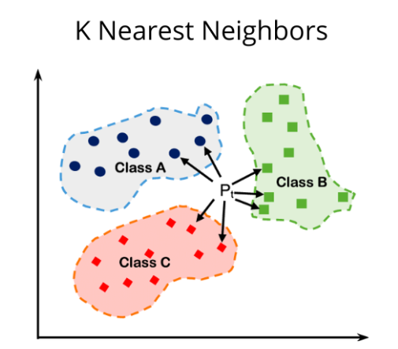Khan y Gandhi resaltan la importancia de la extracción de características de diversas modalidades sensoriales en el reconocimiento de actividades humanas. Los sensores inerciales (IMUs) proporcionan información sobre la aceleración y la velocidad angular, mientras que los sistemas de posicionamiento global (GPS) ofrecen datos de localización. Además, los datos de audio pueden capturar información sobre el entorno y las acciones del usuario. Una vez extraídas las características, se comparan con distintos clasificadores, como el k-vecino más cercano (KNN), las máquinas de vectores de soporte (SVM) y bosques aleatorios (random forest) para determinar cuál ofrece el mejor resultado de clasificación o reconocimiento (Attal et al., 2015; Gandhi, 2024).

Figura 2. Representación gráfica del algoritmo KNN. Recuperado de: “K Nearest Neighbours — Introduction to Machine Learning Algorithms” (2023)

[2], [3]

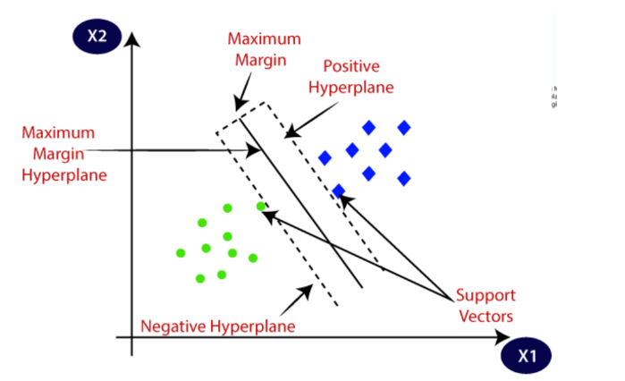

Figura 3. Representación gráfica del algoritmo SVM. Recuperado de: “Support Vector Machine (SVM) Algorithm” (2024)

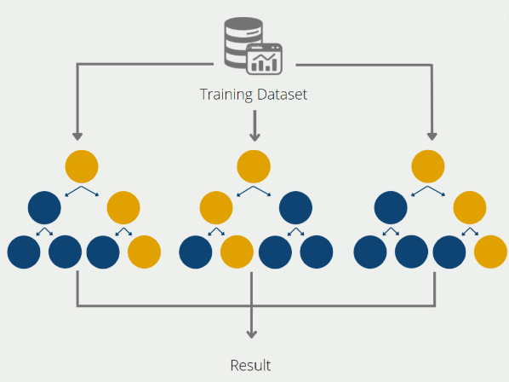

Figura 4: Representación gráfica del algoritmo Random Forest. Recuperado de “What is a Random Forest?” (2022)

Pese a que los clasificadores previos han sido ampliamente utilizados para otras tareas ajenas a HAR, las técnicas de aprendizaje profundo, como las redes neuronales convolucionales y recurrentes, han demostrado tener mayor efectividad para capturar patrones complejos en los datos y han logrado resultados superiores en muchas aplicaciones de HAR.

A continuación, se muestra el flujo de trabajo del HAR:

Adquisición de datos

Procesamiento de datos

Clasificación o predicción

Aplicación del modelo

Figura 5: Flujo de trabajo del HAR. Basada en *Human Activity Recognition framework.*

Fuente:Shah, D. (2024, 2 julio). Human Activity Recognition (HAR): fundamentals, models, datasets. V7. <https://www.v7labs.com/blog/human-activity-recognition#h1>

El flujo de trabajo presenta las siguientes especificaciones:

1. **Adquisición de datos:** Proveniente de sensores de movimiento, cámaras, grabaciones o fotogramas.
2. **Procesamiento de datos:** 
   1. *Filtrado:* Para la eliminación de ruido y selección de características fundamentales
   2. *Normalización:* Permite una mayor convergencia en los algoritmos, ajusta el rango de valores de nuestras características y permite una mayor velocidad en la ejecución del algoritmo seleccionado
   3. *Datos faltantes:* Permite eliminar o reemplazar con la media los datos que no hayan sido correctamente capturados por nuestro sensor.
   4. *Reducción de dimensiones:* Emplear técnicas como análisis de componente principal (PCA) nos permite minimizar las dimensiones de nuestros datos para seleccionar los que mejor puedan ajustarse al modelo.
3. **Aplicación del modelo:** Es necesario haber seleccionado previamente un modelo para poder trabajar con los datos procesados, para la selección del modelo es necesario considerar factores como la cantidad de los datos procesados, su calidad, recursos computacionales disponibles y nivel de exactitud.
4. **Clasificación o predicción:** Una vez aplicado el modelo realizando las consideraciones pertinentes, procedemos a su ejecución, posteriormente estimaremos si la clasificación de la actividad o predicción está en un rango aceptable o fue correcta.

HAR enfrenta diversos desafíos actuales, cuando se utilizan tecnologías no tradicionales, como cámaras, lidares o radares en vez de sensores convencionales, entre los que destacan el desorden de fondo, la oclusión parcial de objetos de interés, los cambios en la escala y el punto de vista de la cámara. Estos factores pueden dificultar la detección precisa de las actividades y reducir la robustez de los sistemas. Además, la variabilidad inter-sujeto, es decir, las diferencias individuales en el estilo de movimiento, representa otro desafío importante.

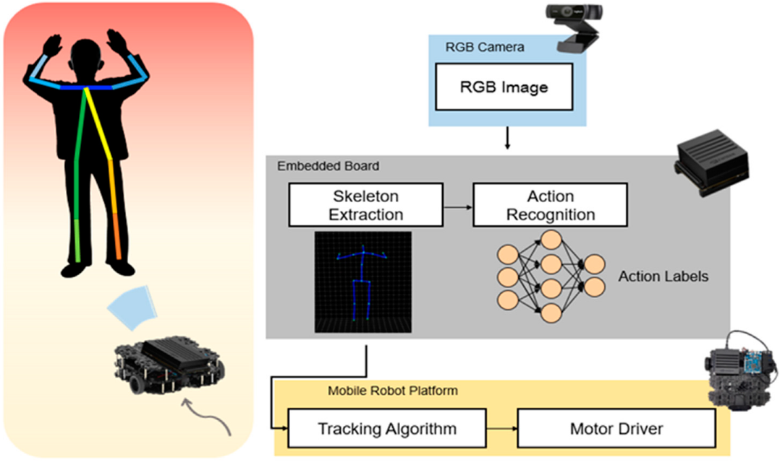

Figura 6: HAR empleando cámaras RGB. Fuente: Lee, J., & Ahn, B. (2020). Real-Time Human Action Recognition with a Low-Cost RGB Camera and Mobile Robot Platform. Sensors, 20(10), 2886. https://doi.org/10.3390/s20102886

Las direcciones de investigación futuras deben centrarse en desarrollar técnicas más robustas para abordar estos problemas, así como en mejorar el rendimiento en tiempo real y reducir el consumo de energía. Esto implica explorar nuevas representaciones de datos, diseñar algoritmos de aprendizaje más eficientes y considerar la integración de múltiples modalidades sensoriales. Asimismo, es fundamental abordar las consideraciones prácticas para la implementación de sistemas de HAR en entornos reales, como la privacidad de los datos y la aceptación por parte de los usuarios (Vrigkas et al., 2015; Gandhi, 2024).

* 1. Técnicas actuales

De acuerdo con Al-Faris et al., 2020; las técnicas actuales de aproximación para HAR, se pueden dividir en 3, las cuales abordaremos a continuación:

1.1.1 Aproximación basada en sensores

Tal y como su nombre lo dice, hacen uso de sensores colocados en puntos estratégicos del cuerpo humano. Investigaciones contemporáneas han utilizado datos de sensores multimodales en conjunto con diferentes arquitecturas de redes neuronales para mejorar el rendimiento. Las redes neuronales convolucionales (CNN) suelen utilizarse para la extracción de características espaciales, mientras que las redes neuronales recurrentes (RNN) como las Long Short-Term Memory (LSTM) y las Gated Recurrent Units (GRU) capturan dependencias temporales (Abbaspour et al., 2020; Khan et al., 2022).

Algunos experimentos han utilizado sensores de profundidad, mismos que se pueden clasificar en dos categorías principales: basados en mapas de profundidad y basados en esqueletos. Los mapas de profundidad proporcionan una representación detallada de la geometría de una escena, lo que es empleado para reconocer acciones simples. Por otro lado, los basados en esqueletos modelan la estructura articular del cuerpo humano, permiten capturar movimientos más complejos y dinámicos (Liang & Zheng, 2015).

Figura 7: Sujeto de prueba para HAR. Recuperado de: https://x.com/Sensors_MDPI/status/1251075019222011905

1.1.2 Aproximación sin sensores

Tiene como objetivo identificar y categorizar actividades humanas a partir de secuencias de imágenes capturadas con cámaras especializadas de alta resolución, implica etiquetar secuencias de imágenes con etiquetas de acción, enfrentando desafíos debido a variaciones en el movimiento, configuraciones de grabación y diferencias interpersonales (Poppe, 2010).

El proceso tiene 3 fases, preprocesamiento, extracción de características y clasificación (mismos que se hablaron a profundidad en la parte inicial de este capítulo. Las técnicas de clasificación incluyen métodos basados en plantillas, modelos discriminativos y modelos generativos (Zhang et al., 2017). Algunos investigadores proponen metodologías híbridas, como la combinación de CNN para la extracción de características espaciales con LSTM para el aprendizaje de información temporal (Parida et al., 2023). Otros se enfocan en aspectos específicos, como los patrones de marcha para el reconocimiento de actividades (Gupta et al., 2013). A pesar de los avances, persisten limitaciones, y se están explorando futuras líneas de investigación para mejorar la robustez y precisión de los sistemas HAR.

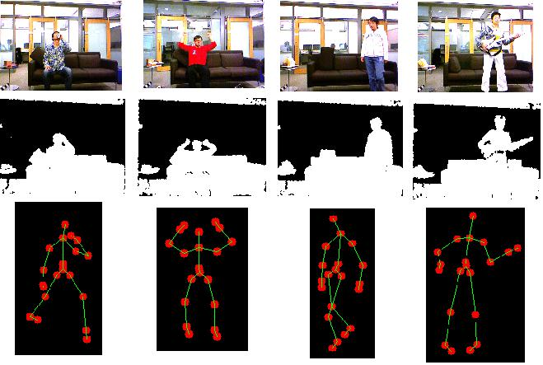

Figura 8: Puntos estratégicos en el cuerpo para la extracción de características en HAR. Fuente: https://paperswithcode.com/dataset/msrdailyactivity3d

* + 1. Aproximación híbrida

Esta aproximación hace uso tanto de sensores como de otras herramientas como cámaras o imágenes preseleccionadas para poder hacer estimaciones más precisas.

Los avances recientes en el desarrollo e implementación de sensores de profundidad han abierto nuevas posibilidades para HAR. Los datos obtenidos ofrecen ventajas sobre datos provenientes únicamente de imágenes RGB tradicionales, como resistencia a los cambios de iluminación y fondos desordenados (Liu & Liu, 2016).

Gumaei et al. (2019) propusieron un modelo híbrido que combina unidades recurrentes simples y GRUs, logrando superar los métodos tradicionales. (Yee Jia Luwe et al., 2022) desarrollaron un modelo 1D-CNN-BiLSTM que logró altas tasas de reconocimiento en múltiples conjuntos de datos. El modelo logró una tasa de reconocimiento del 95.48 % en el conjunto de datos UCI-HAR y del 94.17 % en el conjunto de datos Motion Sense. Entre otros modelos innovadores, Khan et al. (2022) crearon un nuevo conjunto de datos para HAR y demostraron la efectividad de un modelo híbrido CNN-LSTM.

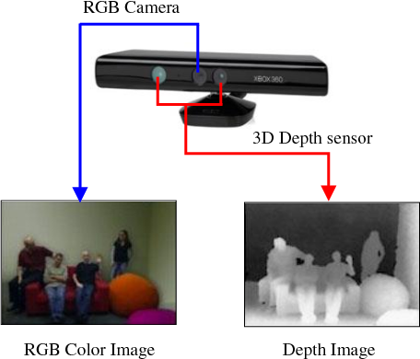La combinación de CNN y RNN permite a estos modelos híbridos extraer características relevantes a diferentes escalas temporales y espaciales, lo que resulta en una representación más rica y discriminativa de las actividades humanas. Esta capacidad, junto con el poder de aprendizaje de las redes neuronales profundas, ha llevado a un rendimiento superior en comparación con las técnicas tradicionales de aprendizaje automático, posicionando a los modelos híbridos como una opción innovadora para aplicaciones en salud, robótica y deportes (Abbaspour et al., 2020; Gumaei et al., 2019)."

Figura 9: HAR empleando cámaras y sensores de profundidad. Fuente: https://www.semanticscholar.org/paper/Human-Activity-Recognition-for-Surveillance-Taha-Zayed/a56e2f00cf6084babb07cfffe607cb2091aee896

* 1. Sensores más utilizados

Para HAR se utilizan sensores tanto invasivos como no invasivos. Los teléfonos inteligentes, con su amplia gama de sensores no intrusivos (acelerómetros, giroscopios, magnetómetros, barómetros, etcétera.), permiten recolectar datos de manera continua y precisa, facilitando la identificación de actividades como caminar, subir escaleras o sentarse (Fernandes et al., 2024; Madrid García, 2016). A comparación de aquellos invasivos, los teléfonos inteligentes, no requieren ser conectados al usuario y le permiten tener mayor comodidad durante la realización de las pruebas.

En este amplio campo se emplean varias modalidades de sensores para detectar y clasificar actividades humanas. Los más utilizados son aquellos que pueden ofrecer información como orientación, velocidad y aceleración (Acelerómetros, giroscopios e IMUs).

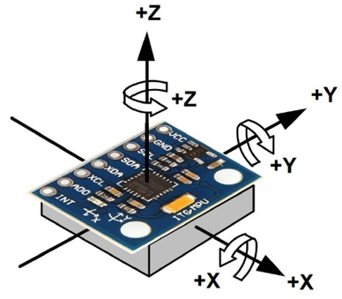

Figura 10: Sensor inercial MPU6050 de 6 grados de libertad Fuente: https://naylampmechatronics.com/blog/45_tutorial-mpu6050-acelerometro-y-giroscopio.html

1.2.1 Sensores invasivos

El posicionamiento de los sensores en el cuerpo es muy importante, ya que variaciones de apenas milímetros pueden afectar los datos obtenidos y el rendimiento del modelo de clasificación, estos sensores normalmente son colocados en el pecho, los muslos y tobillos (Orha & Oniga, 2014).

Para Alrazzak y Alhalabi (2019) los acelerómetros son sensores portátiles ampliamente utilizados para HAR y ofrecen datos sobre el movimiento y la postura. Asimismo, otros sensores portátiles incluyen giroscopios y barómetros, a menudo integrados en teléfonos inteligentes (Jubil T Sunny *et al*., 2015). Los sensores ambientales y basados ​​en la visión también se utilizan en los sistemas HAR (Bruce X. B. Yu *et a*l., 2020).

Los sensores inerciales, principalmente acelerómetros y giroscopios, son componentes esenciales de las IMUs, unidades de medición inercial por su traducción al inglés, ampliamente utilizadas para la detección de movimiento y la navegación (A. Shkel & Yusheng Wang, 2021). Estos sensores de tamaño reducido, de máximo 3 cm, ofrecen ventajas como menor costo, menor espacio invasivo y menor consumo de energía en comparación con sus homólogos convencionales (M. Kraft, 2000).

Los acelerómetros miden *fuerzas y vibraciones específicas*, mientras que los giroscopios *detectan la velocidad angular y la rotación* (Ilham Arun Faisal et al., 2019). Iniciando con los acelerómetros, los más actuales forman parte de los MEMS (Micro-Electromechanical Systems) que son sistemas electromecánicos capaces de realizar mediciones en uno, dos o tres ejes. Sus costos varían dependiendo de su precisión, exactitud, resolución, sensibilidad y en la cantidad de ejes disponibles para su medición.

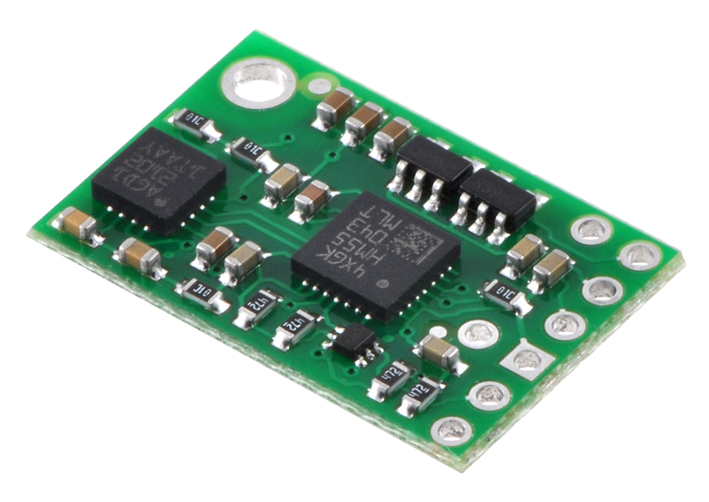

Figura 11: Sensor de posición imu01a Fuente: https://www.researchgate.net/figure/Figura-3-Sensor-de-posicion-imu01a-giroscopio-acelerometro-y-compas-El-sensor-se_fig3_281740409

1.2.2 Sensores no invasivos

Los sensores no invasivos, como los sensores de movimiento, son particularmente útiles para la monitorización y mejoramiento la calidad de vida en hogares inteligentes, permitiendo aplicaciones como la detección de caídas y la evaluación cognitiva (Hossein Raeis et al., 2021).

Investigaciones recientes exploran el uso de diversas tecnologías de radiofrecuencia (RF) para el reconocimiento de actividades humanas (HAR). Se han utilizado WiFi (Wireless Fidelity), RFID (Radio Frequency Identification) y radares FMCW (Frequency-Modulated Continuous Wave) para aplicaciones de HAR no invasivas (Chao Yang et al., 2022).  Estas tecnologías permiten evitar el contacto físico con el sujeto de prueba. El radar FMCW, por ejemplo, ha mostrado resultados prometedores en la identificación de múltiples sujetos en movimiento (Hossein Raeis et al., 2022) y en la localización en interiores (R. Sorrentino et al., 2012).

Además, sistemas UWB (Ultra-Wideband) y WiFi se han empleado como radares pasivos para la detección de actividades (M. J. Bocus et al., 2021), mientras que los radares de ondas milimétricas han aprovechado datos de nubes de puntos para el HAR (Akash Deep Singh et al., 2019).

Algunos de los sensores no invasivos suelen ser los mismos que los invasivos (acelerómetros y giroscopios), sin embargo estos suelen posicionarse en un dispositivo externo no invasivo, como por ejemplo relojes inteligentes o teléfonos celulares, tal y como lo señalan Jeyakumar et al., 2019; Bragança et al., 2020.

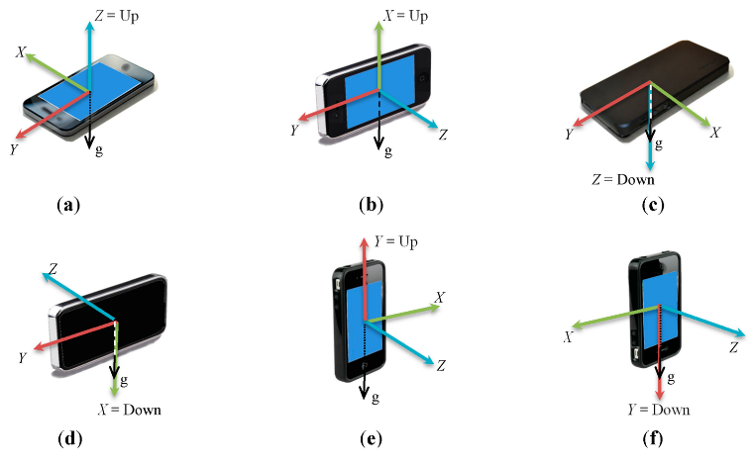

Figura 12: HAR empleando un teléfono celuar como apoyo para captura de datos Fuente: https://www.mikechatzidakis.com/home/2017/7/30/human-activity-recognition-with-smartphones

Su versatilidad se extiende a aplicaciones innovadoras como la detección de caídas y la evaluación cognitiva en entornos domésticos inteligentes (Raeis et al., 2021). A pesar de los avances, persisten desafíos como la robustez de los modelos ante variaciones en la colocación de los sensores para que sean lo menos invasivos posibles y su disponibilidad (Jeyakumar et al., 2019; Figueira et al., 2016).

-Sensores más utilizados (acelerómetro, giroscopio y emg)

Los sistemas HAR a menudo emplean algoritmos de aprendizaje automático para clasificar actividades basándose en los registros obtenidos por los sensores (Jubil T Sunny et al., 2015). Estos sistemas pese a tener aplicaciones en el monitoreo remoto de la salud y en entornos inteligentes, experimentan desafíos en el desarrollo de métodos de capacitación independientes del usuario y la mejora de la precisión de la clasificación en diversas actividades (Umran Alrazzak & B. Alhalabi, 2019; Jubil T Sunny et al., 2015).

Los sensores sin dispositivos ofrecen una alternativa a las cámaras y micrófonos potencialmente invasivos, y se han implementado con éxito en entornos residenciales para detectar actividades como ir al baño y bañarse (Munguia Tapia et al., 2004). Estos sensores son particularmente útiles para monitorear pacientes con enfermedades crónicas, evaluar limitaciones de movilidad y detectar caídas en hogares inteligentes (Raeis et al., 2021). Los sensores no invasivos, en su mayoría, se utilizan predominantemente para la detección de caídas, también son prometedores en la evaluación cognitiva y la monitorización de la respiración. La efectividad de los sistemas HAR varía, con tasas de precisión que oscilan entre el 25% y el 97,9% dependiendo de los sensores y algoritmos utilizados (Munguia Tapia et al., 2004; Fernandes et al., 2024).

Los acelerómetros pueden clasificarse dentro de tres grandes grupos:

1. Acelerómetros mecánicos.
2. Acelerómetros capacitivos.
3. Acelerómetros piezoeléctricos.
4. Estos acelerómetros basan su principio de funcionamiento en la segunda ley de Newton. En su interior, cuenta con una masa de prueba, conectado a un “ancla” o “marco” por medio de resortes o soportes elásticos, y actuará como referencia. La masa, cuando el acelerómetro se encuentra en reposo, se encontrará en el mismo estado, pero al presentarse un cambio en su estado de reposo .

Dentro de su estructura interna, los acelerómetros contienen placas capacitivas acompladas a un resorte de dimensiones milimétricas, muy sensibles a las vibraciones

El rendimiento de estos sensores ha mejorado significativamente con el tiempo, con microacelerómetros ahora capaces de resolver aceleraciones en el rango micro-g y el rendimiento del giroscopio mejora diez veces cada dos años (N. Yazdi et al., 1998). La investigación en curso se centra en mejorar el rendimiento y la integración de los sensores y desarrollar enfoques novedosos como la levitación electrostática para superar las limitaciones existentes (M. Kraft, 2000).

Pendientes en este capítulo:

- Agregar ejemplos de algunos modelos recientes de acelerómetros y giroscopios (Tabla con imágenes, fotografías de los sensores)

- Agregar explicación profunda de su funcionamiento

* 1. Series de tiempo en aprendizaje automático

https://chatgpt.com/c/672cd839-32e4-8005-90f7-2422cc1f26d7

2.1.1 Explicación de los sensores empleados

Los datos fueron recolectados de una red de sensores corporales que consistieron en 6 sensores inerciales (acelerómetro y un giroscopio) localizados en ambos muslos, espinillas y pies.

También dos sensores de electromiografía fueron usados en los cuádriceps. La base de datos puede ser usada no solo para reconocer actividades, sino también para estudiar cómo son realizadas algunas actividades y el movimiento relativo entre piernas entre cada actividad.

Los datos provienen de 18 participantes estos participantes fueron adultos jóvenes, 4 mujeres y 14 hombres, con una edad estimada de 23.67 años, con una desviación estándar de 3.69 años, una altura promedio de 179.06 cm, con una desviación estándar de 9.85cm y un peso promedio de 73.44 kg, con una desviación estándar de 16.67 kg.

El artículo presenta un conjunto de datos disponibles para análisis y reconocimiento de actividades las cuales comprenden (partiendo de una posición sentada): Caminar, correr, subir escaleras, bajar escaleras, sentarse, levantarse, mantenerse parado, ciclismo, estar en un elevador en movimiento hacia arriba, estar en un elevador en movimiento hacia abajo y sentarse en un auto en movimiento como pasajero.

Los datos fueron recolectados de una red de sensores corporales que consistieron en 6 sensores inerciales (acelerómetro y un giroscopio) localizados en ambos muslos, espinillas y pies.

También dos sensores de electromiografía fueron usados en los cuádriceps. La base de datos puede ser usada no solo para reconocer actividades, sino también para estudiar cómo son realizadas algunas actividades y el movimiento relativo entre piernas entre cada actividad.

Los datos provienen de 18 participantes estos participantes fueron adultos jóvenes, 4 mujeres y 14 hombres, con una edad estimada de 23.67 años, con una desviación estándar de 3.69 años, una altura promedio de 179.06 cm, con una desviación estándar de 9.85cm y un peso promedio de 73.44 kg, con una desviación estándar de 16.67 kg.

Posibles usos del conjunto de datos:  
a)Desarrollar estudios para el sector salud: Rehabilitación para caminar, o reconocimiento de Parkinson

b) En realidad virtual y los videojuegos para simular el movimiento natural humano

c)Para modelar el caminar de robots humanoides.

Formato de los datos:

Cada archivo cuenta con ***39 columnas***, cada columna corresponde a un sensor, y cada fila corresponde a una muestra. Las primeras 36 columnas corresponden a los sensores inerciales ( 6 sensores inerciales y cada uno cuenta con 3 lecturas, x, y, z) y las siguientes 2 columnas corresponden a los sensores de electromiografía, por último, la última columna contiene el ID de la actividad.

Los valores del giroscopio y del acelerómetro están tipados como un entero de 16 bits (int_16). Los valores de los sensores de electromiografía están tipados como un entero de 8 bits (uint_8). Los sensores inerciales están listados en el siguiente orden right foot (RF), right shin (RS), right thigh (RT), left foot (LT), left shin (LS), and left thigh (LT) seguidos por un sensor de electromiografía en el muslo derecho e izquierdo EMG ( R ) y EMG (L). Cada sensor inercial produce tres datos de aceleración en los ejes x, y, z y tres datos del giroscopio en los ejes x, y, z.

Por ejemplo, la columna llamada ‘acc_rt_z’ contiene data obtenido del eje z del acelerómetro colocado en el muslo derecho.

Pendientes por realizar:

-Mejorar la redacción

-Silueta de persona, diagrama de sensores que estoy utilizando

2.1.2 Topología de la red de sensores:

Un acelerómetros de 3 ejes y un giroscopio de 3 ejes fue integrado a un chip y referido a él como un sensor inercial. En total tres pares de sensores fueron colocados en conjunto con un par de sensores de electromiografía instalados con bandas elásticas.

El primer par de sensores inerciales fue colocado 5 centímetros por encima de la rodilla en el recto femoral, el segundo par de sensores alrededor de la mitad de la tibia en donde termina la pantorrilla y el tercer par de sensores en los metatarsos del pie. Los sensores de electromiografía fueron colocados en el vasto lateral, conectados por medio de tres electrodos en la piel, entre dos electrodos fue obtenido el potencial eléctrico. En total fueron colocados 38 señales, 36 de los sensores inerciales y 2 de los sensores de electromiografía.

Rango de los giroscopios va desde -2000 a 2000 grados/segundo

Rango de los acelerómetros de -2g a 2g. Donde g es la aceleración de la gravedad.

Pendiente:

-En caso de no encontrar el sensor utilizado, utilizar imagen de referencia.

Gráficos por adjuntar:

Acelerómetro pie derecho eje x, y, z.

Giroscopio pie derecho eje x, y, z.

Acelerómetro espinilla derecha eje x, y, z.

Giroscopio espinilla derecha eje x, y, z.

Acelerómetro muslo derecho eje x, y, z.

Giroscopio muslo derecho eje x, y, z.

Acelerómetro pie izquierdo eje x, y, z.

Giroscopio pie izquierdo eje x, y, z.

Acelerómetro espinilla izquierda eje x, y, z.

Giroscopio espinilla izquierda eje x, y, z.

Acelerómetro muslo izquierdo eje x, y, z.

Giroscopio muslo izquierdo eje x, y, z.

Sensor de electromiografía muslo izquierdo y muslo derecho

* Generar los gráficos con un notebook.

Notas: Colocar imágenes.

2.2 Series de tiempo en aprendizaje automático:

Aprendizaje automático para la detección de actividades:

1. Arquuitectura de solución propuesta (Explicar estructura de LSTM)

Bibliografía:

5 Hertz. (s.f.). ¿Qué es un acelerómetro y cómo funciona? 5 Hertz. <https://www.5hertz.com/index.php?route=tutoriales/tutorial&tutorial_id=2>

Abbaspour, S., Fotouhi, F., Sedaghatbaf, A., Fotouhi, H., Vahabi, M., & Lindén, M. (2020). A Comparative Analysis of Hybrid Deep Learning Models for Human Activity Recognition. *Sensors (Basel, Switzerland), 20*.

Abdel-Salam, R., Mostafa, R., & Hadhood, M. (2021). Human Activity Recognition using Wearable Sensors: Review, Challenges, Evaluation Benchmark. ArXiv, abs/2101.01665.

Andreas Bulling, Ulf Blanke, and Bernt Schiele. (2014). A tutorial on human activity recognition using body-worn inertial sensors. ACM Comput. Surv. 46, 3, Article 33 (January 2014), 33 pages. <https://doi.org/10.1145/2499621>

Attal, F., Mohammed, S., Dedabrishvili, M., Chamroukhi, F., Oukhellou, L., & Amirat, Y. (2015). Physical Human Activity Recognition Using Wearable Sensors. Sensors (Basel, Switzerland), 15, 31314 - 31338.

Bagate, A., & Shah, M.A. (2019). Human Activity Recognition using RGB-D Sensors. 2019 International Conference on Intelligent Computing and Control Systems (ICCS), 902-905.

Balfas, M., Ahamed, S.I., Tamma, C.P., Arif, M., Kattan, A.J., & Chu, W.C. (2018). A Study and Estimation a Lost Person Behavior in Crowded Areas Using Accelerometer Data from Smartphones. *2018 IEEE 42nd Annual Computer Software and Applications Conference (COMPSAC), 01*, 860-865.

Bocus, M.J., Chetty, K., & Piechocki, R.J. (2021). UWB and WiFi Systems as Passive Opportunistic Activity Sensing Radars. *2021 IEEE Radar Conference (RadarConf21)*, 1-6.

Bragança, H., Colonna, J., Lima, W.S., & Souto, E.J. (2020). A Smartphone Lightweight Method for Human Activity Recognition Based on Information Theory. *Sensors (Basel, Switzerland), 20*.

Bulling, A., Blanke, U., & Schiele, B. (2014). A tutorial on human activity recognition using body-worn inertial sensors. ACM Comput. Surv., 46, 33:1-33:33.

Cippitelli, E., Gambi, E., & Spinsante, S. (2017). Human Action Recognition with RGB-D Sensors.

Cole, M. (2019). Wearable sensors. Instant Notes in Sport and Exercise Biomechanics.

Daga, Y., & Meena, S. (2022). Applications of Human Activity Recognition in Different Fields: A Review. 2022 IEEE 9th Uttar Pradesh Section International Conference on Electrical, Electronics and Computer Engineering (UPCON), 1-6.

Darold, M.W., Almeida, F.V., Bertolino, H.O., & Evald, P.J. (2020). Sensores invasivos e não invasivos: conceitos e aplicações biomédicas. Disciplinarum Scientia - Ciências Naturais e Tecnológicas.

Deep, S., & Zheng, X. (2019). Hybrid Model Featuring CNN and LSTM Architecture for Human Activity Recognition on Smartphone Sensor Data. *2019 20th International Conference on Parallel and Distributed Computing, Applications and Technologies (PDCAT)*, 259-264.

Faisal, I.A., Purboyo, T.W., & Ansori, A.S. (2019). A Review of Accelerometer Sensor and Gyroscope Sensor in IMU Sensors on Motion Capture. Journal of Engineering and Applied Sciences.

Fernandes, P., Analide, C., & Fernandes, B. (2024). Activity Recognition in Smartphones Using Non-Intrusive Sensors. International Conference on Agents and Artificial Intelligence.

Gandhi, V. (2024). Human Activities Recognition Using Machine Learning and Artificial Initialization. International Journal of Scientific Research in Computer Science, Engineering and Information Technology.

García, A.M. (2016). Human activity recognition by inertial signals obtained from a smartphone.

Gumaei, A.H., Hassan, M.M., Alelaiwi, A., & Alsalman, H. (2019). A Hybrid Deep Learning Model for Human Activity Recognition Using Multimodal Body Sensing Data. *IEEE Access, 7*, 99152-99160.

Gupta, J.P., Singh, N., Dixit, P., Semwal, V.B., & Dubey, S.R. (2013). Human Activity Recognition Using Gait Pattern. *Int. J. Comput. Vis. Image Process., 3*, 31-53.

Gupta, S. (2021). Deep learning based human activity recognition (HAR) using wearable sensor data. *Int. J. Inf. Manag. Data Insights, 1*, 100046.

Jalal, A., Kamal, S., & Kim, D. (2016). Human Depth Sensors-Based Activity Recognition Using Spatiotemporal Features and Hidden Markov Model for Smart Environments. J. Comput. Networks Commun., 2016, 8087545:1-8087545:11.

Jaouedi, N., Boujnah, N., & Bouhlel, M.S. (2020). A new hybrid deep learning model for human action recognition. *J. King Saud Univ. Comput. Inf. Sci., 32*, 447-453.

Jeyakumar, J., Lai, L., Suda, N., & Srivastava, M.B. (2019). SenseHAR: a robust virtual activity sensor for smartphones and wearables. *Proceedings of the 17th Conference on Embedded Networked Sensor Systems*.

Khan, D., Alonazi, M., Abdelhaq, M.S., Al Mudawi, N., Algarni, A., Jalal, A., & Liu, H. (2024). Robust human locomotion and localization activity recognition over multisensory. Frontiers in Physiology, 15.

Khan, I.U., Afzal, S., & Lee, J. (2022). Human Activity Recognition via Hybrid Deep Learning Based Model. *Sensors (Basel, Switzerland), 22*.

Kraft, M. (2000). Micromachined Inertial Sensors: The State-of-the-Art and a Look into the Future. Measurement and Control, 33, 164 - 168.

Labrador, M.A., & Yejas, O.D. (2013). Human Activity Recognition: Using Wearable Sensors and Smartphones.

Lara, O.D., & Labrador, M.A. (2013). A Survey on Human Activity Recognition using Wearable Sensors. IEEE Communications Surveys & Tutorials, 15, 1192-1209.

Liang, B., & Zheng, L. (2015). A Survey on Human Action Recognition Using Depth Sensors. 2015 International Conference on Digital Image Computing: Techniques and Applications (DICTA), 1-8.

Liu, M., & Liu, H. (2016). Depth Context: a new descriptor for human activity recognition by using sole depth sequences. Neurocomputing, 175, 747-758.

Luinge, H., Veltink, P.H., & Baten, C.T. (1999). Estimating orientation with gyroscopes and accelerometers. Technology and health care : official journal of the European Society for Engineering and Medicine, 7 6, 455-9.

Luwe, Y.J., Lee, C.P., & Lim, K.M. (2022). Wearable Sensor-Based Human Activity Recognition with Hybrid Deep Learning Model. *Informatics, 9*, 56.

Maurya, A., Yadav, R.K., Kumar, M., Saumya (2021). Comparative Study of Human Activity Recognition on Sensory Data Using Machine Learning and Deep Learning. In: Singh Mer, K.K., Semwal, V.B., Bijalwan, V., Crespo, R.G. (eds) Proceedings of Integrated Intelligence Enable Networks and Computing. Algorithms for Intelligent Systems. Springer, Singapore. https://doi.org/10.1007/978-981-33-6307-6_8

Muaaz, M., Chelli, A., Abdelgawwad, A., Mallofré, A.C., & Pätzold, M. (2020). WiWeHAR: Multimodal Human Activity Recognition Using Wi-Fi and Wearable Sensing Modalities. *IEEE Access, 8*, 164453-164470.

Nehra, S., & Raheja, J.L. (2020). Unobtrusive and Non-Invasive Human Activity Recognition using Kinect Sensor. 2020 Indo – Taiwan 2nd International Conference on Computing, Analytics and Networks (Indo-Taiwan ICAN), 58-63.

Orha, I., & Oniga, S. (2014). Study regarding the optimal sensors placement on the body for human activity recognition. *2014 IEEE 20th International Symposium for Design and Technology in Electronic Packaging (SIITME)*, 203-206.

Parida, L., Parida, B.R., Mishra, M.R., Jayasingh, S.K., Samal, T., & Ray, S. (2023). A Novel Approach for Human Activity Recognition Using Vision Based Method. *2023 1st International Conference on Circuits, Power and Intelligent Systems (CCPIS)*, 1-5.

Poppe, R. (2010). A survey on vision-based human action recognition. *Image Vis. Comput., 28*, 976-990.

Raeis, H., Kazemi, M., & Shirmohammadi, S. (2021). Human Activity Recognition with Device-Free Sensors for Well-Being Assessment in Smart Homes. IEEE Instrumentation & Measurement Magazine, 24, 46-57.

Raeis, H., Kazemi, M., & Shirmohammadi, S. (2022). InARMS: Individual Activity Recognition of Multiple Subjects with FMCW radar. *2022 IEEE International Instrumentation and Measurement Technology Conference (I2MTC)*, 1-5.

Rodríguez Rodríguez, C.A. Sistema móvil de monitoreo HAR para prevención de complicaciones cardíacas en pacientes con diabetes. Recuperado de: https://www.semanticscholar.org/paper/eccff1d177aa088822ffd2692f1bb3df23a5d139

Shaeffer, D.K. (2013). MEMS inertial sensors: A tutorial overview. IEEE Communications Magazine, 51, 100-109.

Shah, D. (2024, 2 julio). Human Activity Recognition (HAR): fundamentals, models, datasets. V7. <https://www.v7labs.com/blog/human-activity-recognition#h1>

Shkel, A.M., & Wang, Y. (2021). Inertial Sensors and Inertial Measurement Units. Pedestrian Inertial Navigation with Self‐Contained Aiding.

Singh, A.D., Sandha, S.S., Garcia, L., & Srivastava, M.B. (2019). RadHAR: Human Activity Recognition from Point Clouds Generated through a Millimeter-wave Radar. *Proceedings of the 3rd ACM Workshop on Millimeter-wave Networks and Sensing Systems*.

Sorrentino, R., Sbarra, E., Urbani, L., Montori, S., Gatti, R.V., & Marcaccioli, L. (2012). Accurate FMCW radar-based indoor localization system. *2012 IEEE International Conference on RFID-Technologies and Applications (RFID-TA)*, 362-368.

Spinsante, S., Angelici, A., Lundström, J., Espinilla, M., Cleland, I., & Nugent, C.D. (2016). A Mobile Application for Easy Design and Testing of Algorithms to Monitor Physical Activity in the Workplace. *Mob. Inf. Syst., 2016*, 5126816:1-5126816:17.

Tan, U., Veluvolu, K.C., Latt, W.T., Shee, C.Y., Riviere, C.N., & Ang, W.T. (2008). Estimating Displacement of Periodic Motion With Inertial Sensors. IEEE Sensors Journal, 8, 1385-1388.

Tapia, E.M., Intille, S.S., & Larson, K. (2004). Activity Recognition in the Home Using Simple and Ubiquitous Sensors. International Conference on Pervasive Computing.

Taha, A., Zayed, H.H., Khalifa, M.E., & El-Horbaty, E.M. (2015). Human Activity Recognition for Surveillance Applications. International Conference on Industrial Technology.

Thang, N.D., Uddin, M.Z., Lee, Y., Lee, S., & Kim, T. (2012). Recovering 3-D Human Body Postures from Depth Maps and Its Application in Human Activity Recognition.

Thị, N., Thu, H., Seog, D., & Han (2020). A Hybrid Deep Learning Architecture for Smartphone Sensor-Based Activity Recognition.

Tsanousa, A., Meditskos, G., Vrochidis, S., & Kompatsiaris, Y. (2023). Multi-Sensors for Human Activity Recognition. Sensors (Basel, Switzerland), 23.

Voigt, P., Budde, M., Pescara, E., Fujimoto, M., Yasumoto, K., & Beigl, M. (2018). Feasibility of human activity recognition using wearable depth cameras. Proceedings of the 2018 ACM International Symposium on Wearable Computers.

Vrigkas, M., Nikou, C., & Kakadiaris, I. (2015). A Review of Human Activity Recognition Methods. Frontiers Robotics AI, 2, 28.

Xue, J. (2020). Human activity recognition using wearable sensors: a deep learning approach.

Yang, C., Wang, X., & Mao, S. (2022). TARF: Technology-Agnostic RF Sensing for Human Activity Recognition. *IEEE Journal of Biomedical and Health Informatics, 27*, 636-647.

Yazdi, N., Ayazi, F., & Najafi, K. (1998). Micromachined inertial sensors. Proc. IEEE, 86, 1640-1659.

Zhang, S., Wei, Z., Nie, J., Huang, L., Wang, S., & Li, Z. (2017). A Review on Human Activity Recognition Using Vision-Based Method. *Journal of Healthcare Engineering, 2017*.

<https://ivanvladimir.notion.site/67337d8e726347758c4b651128577d53?v=403f42a9cdb14dfbb104ca707c35386e&pvs=74>

IAs utilizadas:

Elicit

ChatGPT

Consensus

1. Medium “K Nearest Neighbours — Introduction to Machine Learning Algorithms”: https://medium.com/@sachinsoni600517/k-nearest-neighbours-introduction-to-machine-learning-algorithms-9dbc9d9fb3b2 (visitado en noviembre de 2024)
2. Medium “Support Vector Machine (SVM) Algorithm”: https://medium.com/@sumbatilinda/support-vector-machine-svm-algorithm-064566b5d411 (visitado en noviembre de 2024)
3. Data Base Camp “What is a Random Forest?”: https://databasecamp.de/en/ml/random-forests (visitado en noviembre de 2024)